**МИНИСТЕРСТВО НАУКИ И ВЫСШЕГО ОБРАЗОВАНИЯ РОССИЙСКОЙ ФЕДЕРАЦИИ**

Федеральное государственное бюджетное образовательное учреждение высшего образования

«МОСКОВСКИЙ ПОЛИТЕХНИЧЕСКИЙ УНИВЕРСИТЕТ»



ПОЯСНИТЕЛЬНАЯ ЗАПИСКА ПО ДИСЦИПЛИНЕ

«ПРОЕКТНАЯ ДЕЯТЕЛЬНОСТЬ»

На тему:

Многостраничный сайт “E-Zанятость”

Москва, 2020

**ЗАДАНИЕ НА ВЫПОЛНЕНИЕ ПРОЕКТА**

**Тема проекта**

Разработка многостраничного сайта, позволяющего администрации города и директорам образовательных учреждений отслеживать и составлять отчеты по внеурочной деятельности учащихся.

**Назначение практического результата**

Практическим результатом является набор функций для пользователей и администраторов сайта со следующим назначением:

* Предоставление информации местных учебных заведениях, центрах внеурочной деятельности, а также ближайших мероприятиях;
* Создания отчётов по ученикам, их посещаемости, школам и кружкам;
* Отметка посещаемости учеников преподавателями.

**Перечень и состав проекта**

Проект состоит из нескольких компонентов:

1. Web-сайт «E-Zанятость»
2. клиентская часть – front-end (Javascript)
3. серверная часть – back-end (PHP, SQL,Python)
4. Документация
5. Техническое задание
6. Пояснительная записка
7. Еженедельные отчеты о проделанной работе
8. Инструкция по заполнению базы данных (см. в приложении)

СОДЕРЖАНИЕ

ВВЕДЕНИЕ 4

ОПИСАНИЕ ПРЕДМЕТНОЙ ОБЛАСТИ 5

ПОСТАНОВКА ЗАДАЧИ И ОПРЕДЕЛЕНИЕ ЦЕЛЕЙ 6

ТЕХНИЧЕСКАЯ РЕАЛИЗАЦИЯ ПРОДУКТА 7

Требования к продукту 7

Структура продукта 9

Требования к функциональным характеристикам 10

Требования к формированию отчетов 11

Отчет «Охват дополнительным образованием по классам» 11

Отчет «Охват дополнительным образованием по статусам» 11

Отчет «Охват дополнительным образованием по обучающимся» 12

Отчет «Перечень направлений внеурочной деятельности» 13

Отчет «Традиционные мероприятия» 14

Реализация 15

Индивидуальный вклад 16

Взаимодействие со стороной заказчика 17

Направление разработки 18

ЗАКЛЮЧЕНИЕ 19

СПИСОК ИСТОЧНИКОВ 20

Приложения 22

**Приложение А** Работа со школьниками 22

# ВВЕДЕНИЕ

«E-Zанятость» - это многостраничный сайт для административного учета внеурочной деятельности учеников города Муравленко.

Основной задачей сайта является отслеживание увеличения доли охвата детей, обучающихся по программа дополнительного образования.

Цель проекта создать единый механизм учета посещаемости организаций дополнительного образования. Так же на сайте будет предоставлена вся необходимая информация о учебных заведениях, о всех актуальных мероприятиях и расписание занятий. В качестве интерфейса будет выступать веб-сайта в сети Интернет.

Веб-сайт должен объединять все муниципальные образовательные организации, предоставляющие образовательные услуги по программам внеурочной деятельности детей.

На данный момент основной проблемой является обработка данных о посещении школьников внеурочных заведений. Информация должна собираться и фильтроваться для составления отчетов. Весь учет ведётся на бумажных носителях и, для того чтобы собрать информацию для отчетов, нужно потратить огромное количество усилий и времени. Наличие веб-сайта ускорит процесс сбора данных и документооборота ,составления и выгрузки отчетов.

Создание онлайн-системы сбора данных об внеурочной деятельности с автоматическим формированием отчетов, их печатных форм должна исправить эту проблему и ускорит работу администрации города. Учителя смогут ставить отметки посещаемости, а администрация и директора смогут формировать отчеты.

# ОПИСАНИЕ ПРЕДМЕТНОЙ ОБЛАСТИ

## Предметная область

Система документооборота по внеурочной деятельности города Муравленко. Сбор информации об учебных учреждениях, мероприятиях, учениках и составление журнала их посещения секций и кружков.

**Особенности и нюансы выбранной темы**

В Муравленко огромное количество школьников ежедневно посещают разные секции и кружки. Учет этих посещений по всему городу, который сдаётся для отчета администрации округа. На данный момент все данные собираются вручную.. Каждый вид отчета несет в себе работу с фильтрацией и структуризацией собранной информации.

## Целевая аудитория

1. Преподаватели
2. Директора школ и внеурочных заведений.
3. Администрация города Муравленко

### 

# ПОСТАНОВКА ЗАДАЧИ И ОПРЕДЕЛЕНИЕ ЦЕЛЕЙ

**Цели разработки**

Создание многостраничного сайта с информацией об внеурочной деятельности города Муравленко и системой автоматизированного сбора данных и документооборота, составления и выгрузки отчетов.

**Задачи проекта**

Для достижения указанных выше целей предполагается решить следующие задачи:

* Встреча с заказчиком и определение требований
* Оформление документации
* Поиск контента
* Обработка контента
* Проектирование сайта
* HTML-верстка
* Разработка скриптов
* Тестирование приложения и исправление ошибок
* Подготовка к защите

# ТЕХНИЧЕСКАЯ РЕАЛИЗАЦИЯ ПРОДУКТА

## Требования к продукту

Веб-сайт должен позволять работать с информацией как в режиме ПК (разрешение экрана 1024х768 и выше), так и в режиме смартфон/планшет (разрешение экрана 800х480 и выше). Ограничений по использованию веб-браузеров быть не должно.

Веб-сайт должен отвечать требованиям ГОСТ Р 52 872−2012 «Интернет-ресурсы. Требования доступности для инвалидов по зрению».

В открытой части веб-сайта должна размещаться общедоступная информация об организациях дополнительного образования и предоставляемых ими образовательных услугах, расписании занятий, конкурсах и мероприятиях

Доступ к закрытой информации предоставляется после аутентификации пользователя по персональному логину и паролю (возможность интеграции с Единой системы идентификации и аутентификации в будущем), с последующим ограничением прав доступа к информации в зависимости от роли: Администрация, Директор, Педагог, Обучающийся, Родитель.

Информация о перечне кружков/объединений/занятий, расписании занятий, списки обучающихся и педагогов в образовательных организациях вносится в закрытой части сайта пользователями с ролью «Директор», они же выступают в качестве первичных поставщиков информации:

* МБОУ «МБОУ «Школа № 1 им. В.И. Муравленко»
* Интернат для детей КМНС
* МБОУ «Школа № 2»
* МБОУ «Школа № 3 им. А.И. Покрышкина»
* МБОУ «Школа № 4»
* МБОУ «Школа № 5»
* МБОУ «Школа № 6»
* МБОУ «Многопрофильный лицей»
* МБОУ «Прогимназия «Эврика»
* МАУДО «Центр детского творчества»
* МАУДО «Центр технического творчества»
* МБУ ДО ДХШ
* МБУ ДО ДМШ
* МБУ ДО ДШИ
* МБУДО «Детско-юношеская спортивная школа»
* МБУ «Спортивная школа «Арктика»
* МБУ ДО «Центр спорта «Муравленко»
* МБУ «ЦОПСМ» «Ямал»

Должна быть предусмотрена возможность импорта расписания из текстового файла (*.txt) или файла с разделителями запятыми (*.csv).

Первичные поставщики информации вносят всю необходимую информацию на этапе тестирования веб-сайта и при необходимости актуализируется впоследствии.

Для надежной работы сайта необходима бесперебойная работа технических средств и программ

сервера, а также каналов связи, клиентского компьютера, его ОС и браузера и реализована авторизация пользователей.

Сайт должен нормально функционировать в корректно установленных и корректно работающих браузерах:

* Opera 34 или выше;
* Mozilla Firefox 43.0.3 или выше;
* Chrome 47 или выше;
* Safari 5.1.7 или выше;
* Android Browser 19.1.0.5 или выше.

## Структура продукта

Продукт представляет собой многостраничный сайт. Структура сайта состоит из двух частей открытая часть, доступная все постелям сайта, и часть доступная только авторизовавшимся пользователям. (Рис. 1)

Обычный пользователь имеет доступ к таким страницам как:

1. Главная
2. Список учреждений
   1. Информация об учреждении
3. Список Мероприятий
   1. Информация об мероприятие
4. Контакты
5. Авторизация
6. Политика обработки данных
7. Авторские права

Пользователи, которые авторизовались в системе, в зависимости от их уровня доступа, доступны следующие страницы:

1. Профиль (На любом уровне доступа)
2. Домашние задания (Преподаватель)
3. Мероприятия (Директор, Администрация)
4. Учреждения (Директор, Администрация)
5. Отчеты (Администрация, Директор)

Всего страниц задейственных на сайте: 18

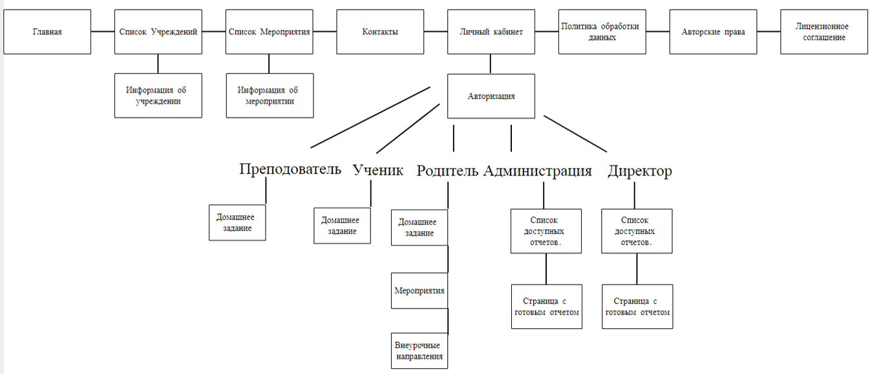

Рисунок 1 - структура сайта

## Требования к функциональным характеристикам

Для выполнения своего назначения, продукт должен предоставлять пользователям и администраторам следующие функции.

Учителя:

1. Запись домашнего задания;
2. Отметка посещаемости.

Директора:

1. Создание отчетов;
2. Администрирование своих мероприятий;
3. Администрирование информации об учреждении;
4. Администрирование расписания занятий.

Администрация:

1. Создание отчетов;
2. Администрирование информации об учреждениях, мероприятиях.

# Требования к формированию отчетов

## Отчет «Охват дополнительным образованием по классам»

Отчёт доступен пользователям с ролью «Администрация», «Директор».

В качестве фильтров в отчете задаётся школа (по умолчанию «Все»)

В качестве результата формируется отчет по количеству обучающихся, охваченных дополнительным образованием. Например:

|  |  |  |  |  |  |  |  |  |  |  |  |  |
| --- | --- | --- | --- | --- | --- | --- | --- | --- | --- | --- | --- | --- |
| *Наименование ООО* | *Общее число* | *из них* | | | | | | | | | | |
| *1 класс* | *2 класс* | *3 класс* | *4 класс* | *5 класс* | *6 класс* | *7 класс* | *8 класс* | *9 класс* | *10 класс* | *11 класс* |
| *МБОУ «МБОУ «Школа № 1 им. В.И. Муравленко»* |  |  |  |  |  |  |  |  |  |  |  |  |
| *МБОУ «Школа № 2»* |  |  |  |  |  |  |  |  |  |  |  |  |
| *МБОУ «Школа № 3 им. А.И. Покрышкина»* |  |  |  |  |  |  |  |  |  |  |  |  |
| *МБОУ «Школа № 4»* |  |  |  |  |  |  |  |  |  |  |  |  |
| *МБОУ «Школа № 5»* |  |  |  |  |  |  |  |  |  |  |  |  |
| *МБОУ «Школа № 6»* |  |  |  |  |  |  |  |  |  |  |  |  |

## Отчет «Охват дополнительным образованием по статусам»

Отчёт доступен пользователям с ролью «Администрация», «Директор».

В качестве фильтров в отчете задаётся школа (по умолчанию «Все»)

В качестве результата формируется отчет по количеству обучающихся, охваченных дополнительным образованием.

Например:

|  |  |  |  |  |  |  |  |  |  |  |  |  |
| --- | --- | --- | --- | --- | --- | --- | --- | --- | --- | --- | --- | --- |
| *Наименование ООО* | *Общее число* | *из них в статусе:* | | | | | | | | | | |
| *Инвалид* | *ОВЗ* | *КМНС* | *КДНиЗП* | *ОДН* | *Опекаемый* | *Сирота* | *Малоимущие* | *Неблагополучные семьи* | *Многодетных семьи* | *Из неполных семей* |
| *МБОУ «МБОУ «Школа № 1 им. В.И. Муравленко»* |  |  |  |  |  |  |  |  |  |  |  |  |
| *МБОУ «Школа № 2»* |  |  |  |  |  |  |  |  |  |  |  |  |
| *МБОУ «Школа № 3 им. А.И. Покрышкина»* |  |  |  |  |  |  |  |  |  |  |  |  |
| *МБОУ «Школа № 4»* |  |  |  |  |  |  |  |  |  |  |  |  |
| *МБОУ «Школа № 5»* |  |  |  |  |  |  |  |  |  |  |  |  |

## Отчет «Охват дополнительным образованием по обучающимся»

Данный отчет доступен пользователям с ролью «Администрация», «Директор»

В качестве обязательных фильтров в отчете последовательно (варианты каждого последующего фильтра зависят от значения предыдущего) задаются:

* Школа
* Класс
* Ф.И.О. обучающегося

В качестве результата формируется отчет, о посещении обучающимся спортивных секций, кружков, творческих объединений, с указанием образовательных организаций, а также дней и времени занятий. Например:

|  |  |  |
| --- | --- | --- |
| *Иванов Иван Иванович, 8-б (МБОУ «Школа № 4»)* | | |
| *Наименование ОДО* | *Объединение* | *Время занятий* |
| *МБУ ДО ДХШ* | *Рисование* | *15:30-17:00 ВТ*  *15:30-17:00 ЧТ*  *14:30-17:00 СБ* |
| *МБУ ДО «Центр спорта «Муравленко»* | *Плавание* | *19:00-20:10 ПН*  *19:00-20:10 СР*  *19:00-20:10 ПТ* |
| *МАУДО «Центр детского творчества»* | *Кулинария* | *16:00-17:00 ПН*  *16:00-17:00 СР*  *16:00-17:00 ПТ* |

## Отчет «Перечень направлений внеурочной деятельности»

Данный отчет доступен пользователям с ролью «Администрация», «Директор» и «Родитель»

В качестве фильтров в отчете задаются:

* Школа (по умолчанию значение «Все»)
* Наименование направления

В качестве результата формируется отчет по всем направлениям.

Например:

|  |  |  |
| --- | --- | --- |
| *Наименование направления* | *Объединение* | *Наименование организации* |
| *Спортивно-оздоровительное* | *Секция баскетбола* | *«МБОУ «Школа № 1 им. В.И. Муравленко»*  *МБОУ «Школа № 2»*  *МБОУ «Школа № 4»* |
| *Спортивно-оздоровительное* | *Секция волейбола* | *МБОУ «Школа № 4»*  *МБОУ «Школа № 5»* |
| *Общеинтеллектуальное* | *Факультатив по математике* | *«МБОУ «Школа № 1 им. В.И. Муравленко»*  *МБОУ «Школа № 2»* |

## Отчет «Традиционные мероприятия»

Данный отчет доступен пользователям с ролью «Администрация», «Директор» и «Родитель»

В качестве фильтров в отчете задается школа (по умолчанию «Все»)

Вместе с тем, в качестве обязательных фильтров задаются начало и конце периода.

В качестве результата формируется отчет по всем мероприятиям.

Например:

|  |  |  |
| --- | --- | --- |
| *Наименование* | *Дата мероприятия* | *Наименование мероприятия* |
| *МБОУ «МБОУ «Школа № 1 им. В.И. Муравленко»* | *07.03.2019* | *Масленница* |
| *МБОУ «Школа № 2»* | *15.03.2019* | *Поход в библиотеку, 7кл.* |
| *МБОУ «Школа № 2»* | *12.04.2019* | *День космонавтики* |
| *МБОУ «Школа № 5»* | *12.04.2019* | *День космонавтики* |
| *МБОУ «Школа № 3 им. А.И. Покрышкина»* | *13.05.2019* | *Отрытие велосезона* |

# Реализация

Сайт был написан на языке текстовой разметки HTML, стилизован при помощи языка описания внешнего вида документа CSS. Все клиентские скрипты на сайте были написаны на языке программирования JavaScript, а все программные модули сайта были написаны при помощи языка программирования PHP. Скрипты экспорта отчетов в CSV написаны на Python. Дополнительно были разработаны, но на данный момент не включены в основную версию сайта: новые страница аутентификации и модуль аутентификации на Python с использованием фреймворка Django. Была создана с нуля альтернативная версия базы данных и заполнена данными. Разработан новый дизайн сайта.

# Индивидуальный вклад

1. Менеджер проекта – Смиянов Денис.
2. Ответственный за коммуникацию – Поцелуйко Анна.
3. Дизайнеры – Свобода Павел, Кузяева Евгения.
4. Проектировка базы данных – Смиянов Денис, Наумов Лев.
5. Front End(верстка) – Расулов Гасанбег.
6. Front End (Java Script) – Букарев Семен.
7. Back End (Python) – Шельгова Дарья, Мирченко Анна.
8. Back End (PHP) – Свирин Сергей.
9. Администрирование сервера - Свирин Сергей, Плотарев Дмитрий, Смиянов Денис.
10. Написание скриптов Phython – Смиянов Денис.
11. Технический писатель – Поцелуйко Анна, Варнавин Даниил.
12. Работа со школьниками – Мухин Павел.
13. Создание презентации продукта – Плотарев Дмитрий.

# Взаимодействие со стороной заказчика

На протяжении всей проектной деятельности еженедельно велась связь с заказчиком и встреча с куратором, для согласования проделанной и планируемой работы над сайтом. После встреч проводились коррекции в работе над проектом команды разработчиков. В ходе встреч был согласован план работ над сайтом, структура сайта, функционал сайта, наполнение открытой части и дизайн.

Вся работа над сайтом отражалась в системе управлениями проектами “Trello”.

Также к работе над сайтом были подключены школьники из города Муравленко, которые работали над сбором контента (фотографии, информация об учреждениях).

# Направление разработки

Создание первой версии сайта с информацией об внеурочной деятельности, личным кабинетом, домашними заданиями и системой формирования, и распечаткой отчетов.

Вторым шагом является тестирование данного продукта. К этому этапу будут подключены школьники из города Муравленко. Информация об обнаруженных ошибках будет посылаться к команде разработчиков для исправления.

В бедующем планируется создание второй версии сайта, которая должна иметь возможность контроля посещений внеурочной деятельности. Продукт должен предоставлять возможность отмечать посещения ученика преподавателем, отслеживание посещений учеником и его родителями, созданием отчетов по посещаемости среди учеников. Также новый сайт должен иметь защиту для персональной информации, необходимой для работы сайта.

На данный момент продукт находится на первой стадии разработки.

# ЗАКЛЮЧЕНИЕ

В процессе работы над проектом наша команда научилась работать с PHP кодом, работать в условиях ВЕБ разработки и вести отчетность на доске Trello.

В результате работы над проектом были выполнены следующие задачи и получены соответствующие результаты:

1. Проведен анализ приложений, использующихся в образовании, и установлены их достоинства и недостатки. К главному недостатку можно отнести отсутствие структурирование данных. Этот факт и определил необходимость разработки.

2. Изучена предметная область. В результате этого выделены ключевые процессы, проанализированы объекты и потоки данных, возникающих между ними.

3. Спроектирована и разработана структура базы данных программного продукта, позволяющая поддерживать работоспособное его состояние.

4. С помощью средств PHP, JavaScript, CSS, HTML и Python разработан программный продукт.

Таким образом, поставленные задачи выполнены. В результате чего получено эффективное средство для структурирования данных и формирования отчетов.

# СПИСОК ИСТОЧНИКОВ

**Нормативно-правовые документы:**

1. ГОСТ 34.320-96 Информационные технологии. Система стандартов по базам данных. Концепции и терминология для концептуальной схемы и информационной базы.
2. ГОСТ 34.321-96 Информационные технологии. Система стандартов по базам данных. Эталонная модель управления данными.
3. ГОСТ 20886-85 Организация данных в системах обработки данных. Термины и определения (с Изменениями № 1, 2).
4. Федеральный закон РФ от 27 июля 2006 г. № 152-ФЗ «О персональных данных» — федеральный закон, регулирующий деятельность по обработке (использованию) персональных данных. Обязательно должен быть учтен при создании приложений, использующих формы регистрации или таблицы с информацией о сотрудниках организации.
5. Федеральный закон от 27 июля 2006 г. № 149-ФЗ «Об информации, информационных технологиях и о защите информации». Определяет доступность и распространение информации, применение информационных технологий для идентификации граждан и т.д.

**Книжные издания и издания в периодике**

1. Кулямин, В.В. Технологии программирования. Компонентный подход серия Основы информационных технологий Интернет-университет информационных технологий / В.В. Кулямин. — М.: Бином. Лаборатория знаний, 2014. — 464 с.
2. Кумскова, И.А. Базы данных: учебник / И.А. Кумскова. — 3-е изд., перераб. — М.: КноРус, 2018. — 400 с. — (Среднее профессиональное образование).
3. Мартишин, С.А. Базы данных. Практическое применение СУБД SQL- и NoSOL-типа для проектирования информационных систем: учеб. пособие / С.А. Мартишин, В.Л. Симонов, М.В. Храпченко. — М.: Форум, 2018. — 368 с. — (Среднее профессиональное образование).
4. Мясникова, Н.А. Алгоритмы и структуры данных: учеб. пособие / Н.А. Мясникова. — М.: КноРус, 2018. — 186 с. — (Бакалавриат).
5. Никифоров, С.Н. Прикладное программирование: учеб. пособие / С.Н. Никифоров. — СПб.: Лань, 2018. — 124 с. — (Учебники для вузов. Специальная литература).
6. Тузовский, А.Ф. Проектирование и разработка web-приложений: учеб. пособие / А.Ф. Тузовский. — М.: Юрайт, 2017. — 218 с.

# Приложения

## Приложение А

## Работа со школьниками

1. Был проведен опрос среди учащихся для выявления их знаний.
2. Разработано задание на составление опроса будущих пользователей сервиса. Задание было успешно выполнено.
3. Разработано задание по заполнению БД. Школьникам была выдана подробная инструкция по выполнению данного задания. Задание было успешно выполнено, были заполнены таблицы “users”, “teachers”, “parents”, “directors”. Пример заполненной таблицы приведён ниже.

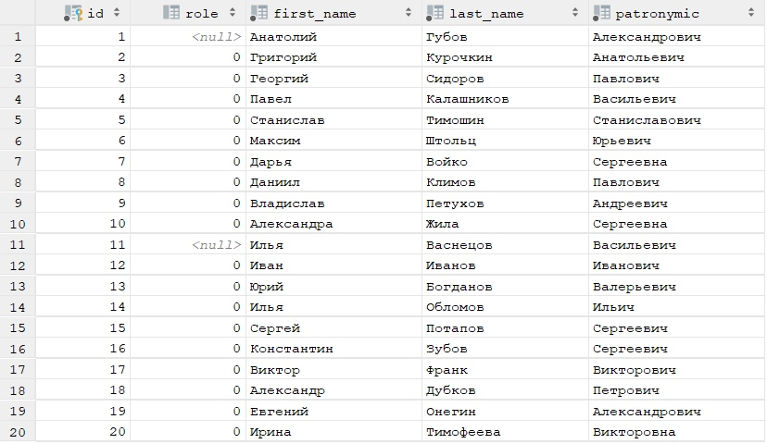

Рисунок А.1 – заполненная таблица “teachers”